**Державний вищий навчальний заклад  
Ужгородський національний університет  
Факультет інформаційних технологій**

ПРАКТИЧНА РОБОТА № 3  
**Тема:** Поняття алгоритму. Властивості алгоритмів. Способи подання алгоритмів. Складність алгоритмів.

Виконав студент  
І курсу спеціальності «Інженерія програмного забезпечення»

Романюк Артем

**Ужгород-2025**

**Мета:** набути практичних навичок подання алгоритмів різними способами та визначення їх складності

Завдання до роботи:

1. Написати код для виконання алгоритму відповідно до варіанту завдання. Аргументуйте використання обраного алгоритму. Визначте складність алгоритму. Примітка. Не використовувати готові методи та функції Javascript
2. Оформити звіт, де подати алгоритм чотирма способами: словесним, псевдокодом, графічно (використовуючи доступні програмні продукти) та безпосередньо кодом програми.
3. Завантажити звіт в системі електронного навчання ДВНЗ «УжНУ» в установлений термін.
4. Підготувати відповіді на контрольні питання.

**Хід роботи:**

**Варіант 27**

1. Напишіть алгоритм, який перевіряє, чи є заданий рік високосним

[Реалізація в коді (github):](https://github.com/ArtemRomaniuk/data_structures/blob/main/labs/lab_3/isLeapYear.js)

| function isLeapYear(year) {  if (year % 4 === 0) { return true };  return false;  }  console.log(isLeapYear(2020)); |
| --- |

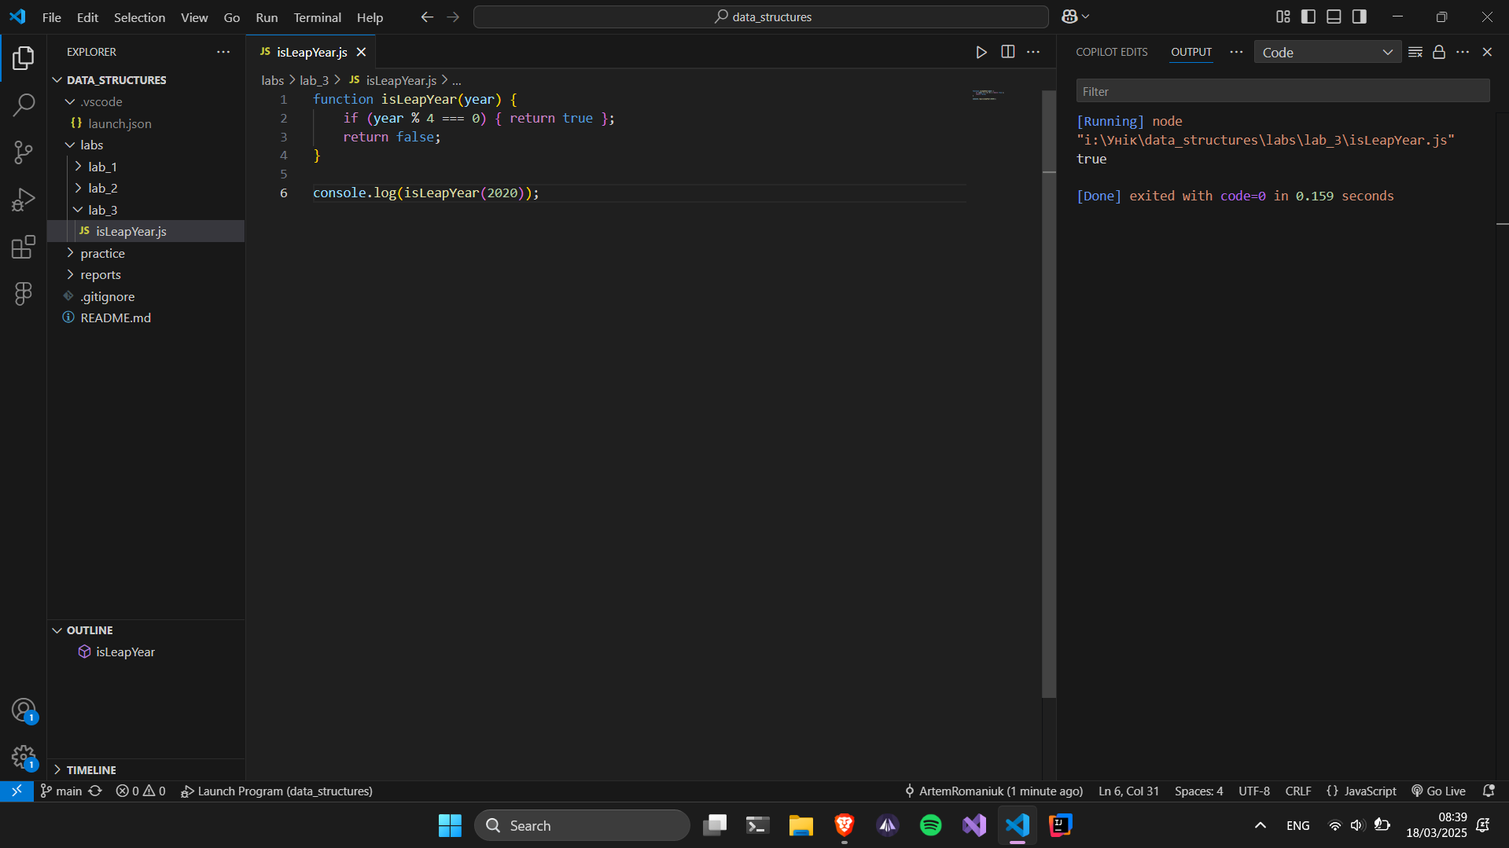

Складність алгоритму константна O(1), бо виконується всього одна перевірка.

**Подання словесним способом:**   
1. Перевіряємо чи заданий рік ділиться на 4 без остачі. Якщо ділиться - повертаємо true, інакше false.

**Подання псевдокодом:**

begin

year

if year % 4 = 0 then return true

else return false

end

**Подання схемою:**

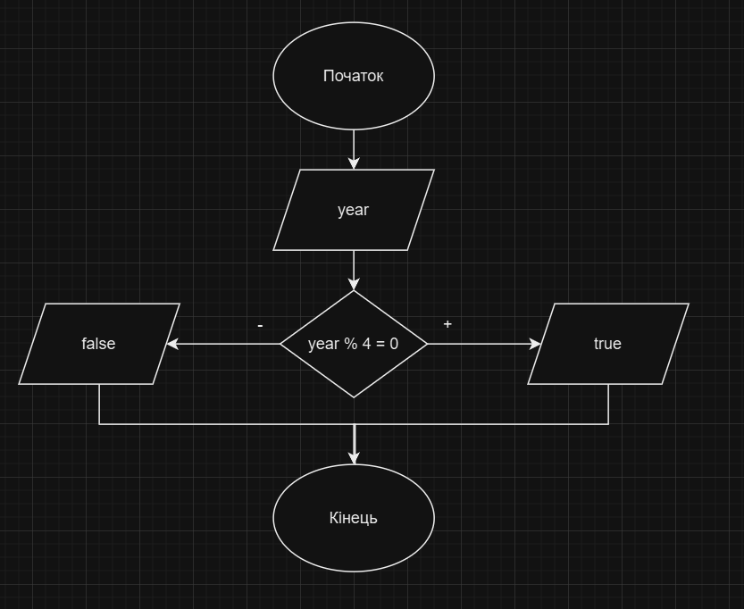

**Висновок:**

Отже алгоритм є фундаментальним поняттям інформатики та програмування, яке визначає послідовність чітко визначених дій для розв’язання задачі. Основними властивостями алгоритму є дискретність, визначеність, результативність, масовість та скінченність.

Для подання алгоритмів використовують різні способи: словесний опис, блок-схеми, псевдокод та програмний код. Вибір способу залежить від контексту використання та рівня деталізації.

Оцінка складності алгоритму є важливим аспектом аналізу його ефективності. Вона визначає, наскільки швидко та з якими ресурсами виконується алгоритм залежно від розміру вхідних даних. Основні критерії оцінки – часові та просторові витрати, які аналізують за допомогою асимптотичної нотації (наприклад, O(n), O(log n), O(n²)).

Отже, розуміння алгоритмів, їхніх властивостей, способів подання та оцінки складності є ключовим для ефективного розв’язання задач у програмуванні та оптимізації обчислювальних процесів.